Darmowy panel słoneczny do uruchomienia pierwszej modułowej elektrowni firmy Jackery: Explorer 2000 Plus z akumulatorem LiFePO4 i kaskadowymi akumulatorami o pojemności do 12 kWh przy mocy wyjściowej 3000 W.
Bardzo szybkie ładowanie dzięki 6 wysokowydajnym przenośnym panelom słonecznym na jeden akumulator

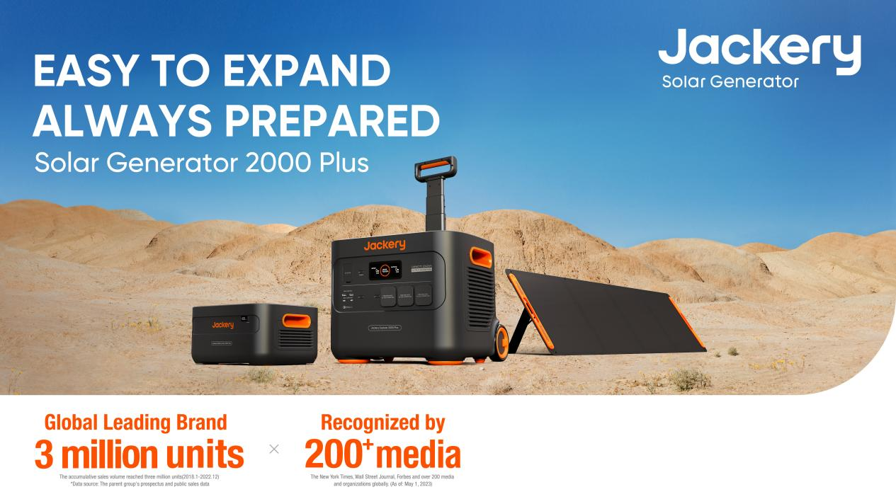

Na targach Intersolar Europe 23 w Monachium Jackery, wiodący na świecie dostawca przenośnych, przyjaznych dla środowiska rozwiązań energetycznych, wprowadza na rynek pierwszy generator słoneczny z nowej serii Jackery 2000 Plus. Amerykańska firma opiera się na modułowych opcjach rozbudowy, ogniwach fosforanowych litowo-żelazowych i wysoce wydajnych przenośnych panelach słonecznych z ogniwami słonecznymi typu n o wydajności 25%. Centralnym elementem jest nowa elektrownia Jackery Explorer 2000 Plus o mocy wyjściowej 3000 watów i pojemności 2042 watogodzin, którą można stopniowo rozbudowywać do 12 kilowatogodzin przy użyciu maksymalnie pięciu akumulatorów po 2 kWh każdy. Dwa gumowane aluminiowe koła i wysuwany uchwyt elektrowni Explorer 2000 Plus ułatwiają prowadzenie. Dzięki połączeniu przez Bluetooth lub WiFi użytkownicy mogą kontrolować system za pośrednictwem aplikacji Jackery i przez cały czas obserwować stan na żywo. W celu wprowadzenia na rynek, Jackery jest wyposażony w składany panel solarny SolarSaga 200W bezpłatnie przez pierwsze siedem dni zakupu.

Krótki czas ładowania przy zrównoważonej wydajności

Krótkie czasy ładowania urządzeń 2000 Plus są imponujące: W ciągu zaledwie 1,7 godzin elektrownia może być naładowana za pomocą 230-woltowego połączenia, z sześcioma panelami słonecznymi Jackery SolarSaga 200W w ciągu 2 godzin. Ponadto akumulatory o pojemności 2 kWh mogą być ładowane równolegle z maksymalnie sześcioma panelami. Alternatywnie, otrzymują nową energię za pośrednictwem podłączonej elektrowni, gdy sama jest ładowana przez gniazdo lub połączenie 12 V w samochodzie. Dzięki połączeniu specjalnie opracowanej technologii szybkiego ładowania i inteligentnego systemu zarządzania bateriami (BMS), algorytmy stopniowego ładowania zapewniają większe bezpieczeństwo i wydłużają żywotność baterii nawet o 50 procent. Na przykład Explorer 2000 Plus jest niezwykle zrównoważony dzięki 4.000 kompletnym cyklom ładowania i rozładowywania (do 70 procent), a tym samym żywotność wynosi ponad 10 lat przy użyciu raz dziennie.
Odporne na warunki atmosferyczne (IP 67) panele słoneczne SolarSaga 200W zapewniają przyjazną dla środowiska energię niezależnie od publicznej sieci energetycznej. Szybko się rozwinęły, zdobywają punkty dzięki technologii IBC z ogniwami słonecznymi typu n o bardzo wysokiej wydajności 25 procent. Przenośne panele słoneczne generują do 50 procent więcej energii elektrycznej niż konwencjonalne produkty w rozproszonym świetle i złych warunkach. Jednocześnie bardzo szybki kontroler słoneczny MPPT (Śledzenie maksymalnego punktu mocy) maksymalizuje wydajność słoneczną. Ponadto 12 zintegrowane funkcje bezpieczeństwa chronią przed przetężeniem, zwarciem, głębokim rozładowaniem, przeciążeniem, przepięciem i przegrzaniem. A wszystko to dzięki cichej pracy w trybie cichym przy zaledwie 30 dB.

8 połączeń, do 5 akumulatorów i nominalna moc 3000 w

Dzięki ciągłej mocy 3000 watów i krótkoterminowej mocy szczytowej do 6000 watów, stacja zasilająca LifePO4 Explorer 2000 Plus dostarcza również zasilanie odbiorcom energochłonnym, takim jak elektronarzędzia, klimatyzatory lub lodówki. Podczas biwakowania, na łodzi lub w przypadku awarii zasilania w domu, zapewnia zasilanie urządzeń elektronicznych poprzez osiem połączeń: trzy gniazda Schuko (230 V), dwa USB-A (szybkie ładowanie 3.0, 18W), dwa USB-C (100W) i jedno gniazdo 12 V.
Dzięki rozmiarowi 47,3 x 35,9 x 37,3 cm i wadze 27,9 kg nowa elektrownia Explorer 2000 Plus firmy Jackery jest przenośna dzięki formatowi wózka na dwóch kółkach i z aluminiowym uchwytem wysuwanym. Pojemność można rozszerzyć o maksymalnie pięć zestawów akumulatorów, umieszczając na elektrowni małe akumulatory o pojemności 2042,8 Wh każdy – o wymiarach 47 x 33,1 x 23,1 cm i wadze 19,8 kg – i podłączając je do dołączonego kabla DC.

Ceny i dostępność

Z 5-letnią gwarancją nowy model jest dostępny jako samodzielna elektrownia, jako generator słoneczny z panelem oraz jako zestawy z bateriami od 14 czerwca 2023 r. za pośrednictwem oficjalnej strony Jackery Europe i sklepu Jackery Polska Amazon.
RRP dla Explorer 2000 Plus wynosi 13 999 złotych, pojedynczy akumulator to
9 999 złotych i jako generator słoneczny z elektrownią Explorer 2000 Plus plus panel słoneczny SolarSaga 200W - 16 999 złotych. W ramach rabatu z okazji wprowadzania produktu na rynek, dostępny będzie nie tylko Explorer Kit 4000 – składający się z elektrowni i akumulatora – w obniżonej cenie 22 999 złotych, ale także Solar Generator Kit 4000 200W z panelem słonecznym za 26 499 złotych. Jackery doda darmowy panel solarny SolarSaga 200 do każdego zakupu elektrowni Explorer 2000 Plus, odpowiedniego generatora słonecznego lub jednego z zestawów w okresie między 14 a 20 czerwca za pośrednictwem eu.jackery.com.

*Nie dotyczy zakupu pojedynczego akumulatora i obowiązuje tylko za pośrednictwem oficjalnych sklepów Jackery.

